АЛГОРИТЪМ ЗА РЕГИСТРИРАНЕ НА НОВО КЛУБНО РЪКОВОДСТВО (актуални към юли 2015)
- ПРЕДИ НАЧАЛОТО НА ЛАЙЪНС ГОДИНАТА (Преди 24,00 ч на 30.06)
1,1 Клубният секретар или президент след избора на ръководство за следващата лайънс година го регистрира в MyLCI.
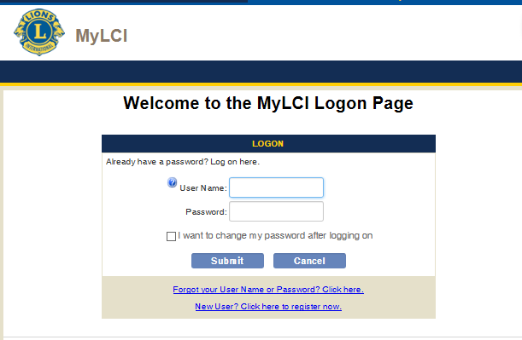
1.2 От Раздел My Lions Club се избира меню Officers. След което от Раздел Select Term- се избира периода Next Year – Следваща година
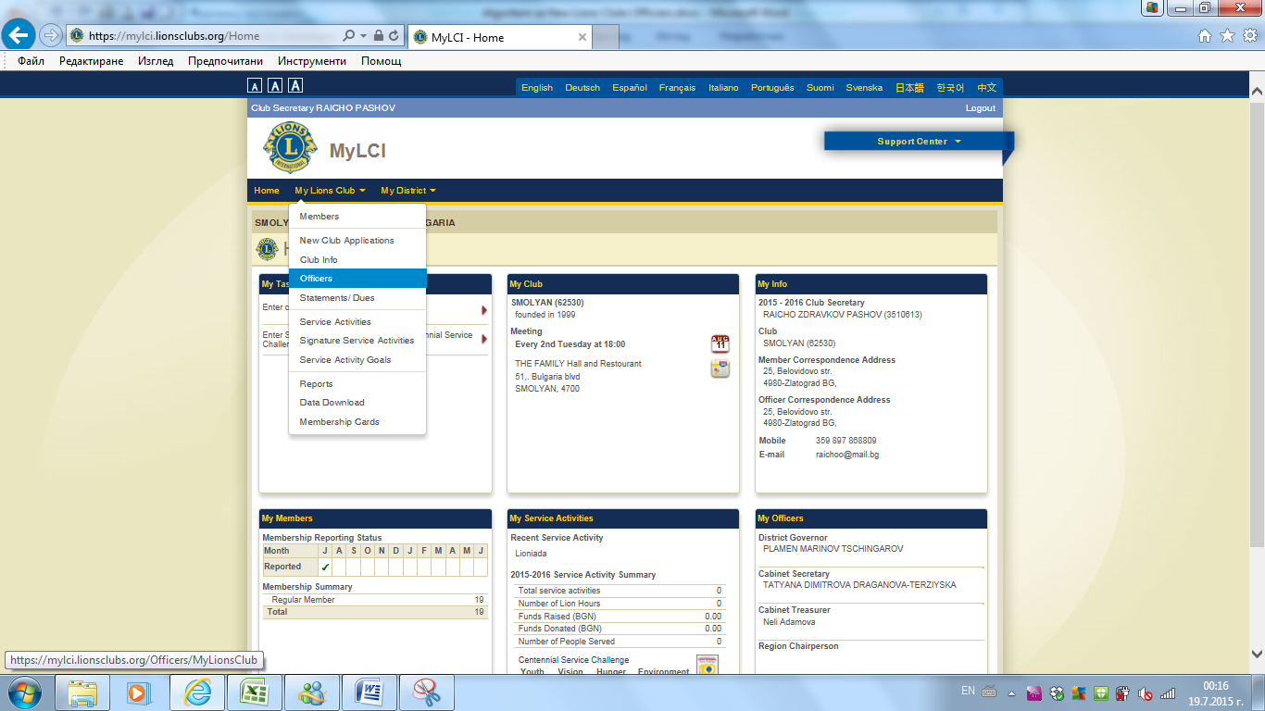
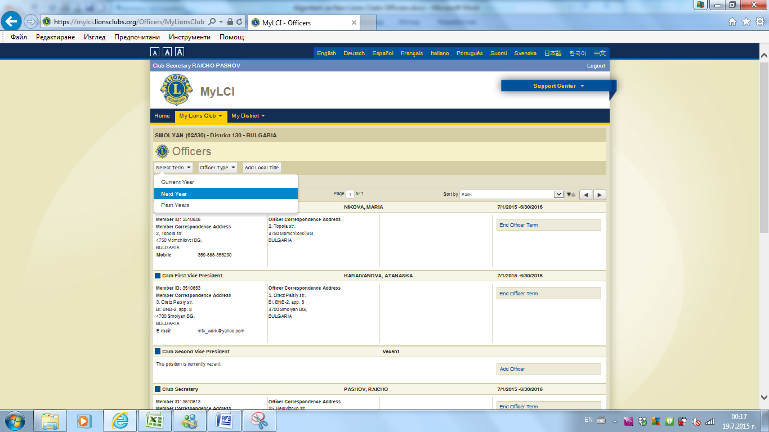
1,3 Най-вероятно позициите тук са непопълнени. Затова за всяка позиция натиснете бутон Add Officer и изберете лицето от списъка на клубните членове. При коректен избор – името и периода трябва да се визуализират за съответната длъжност.
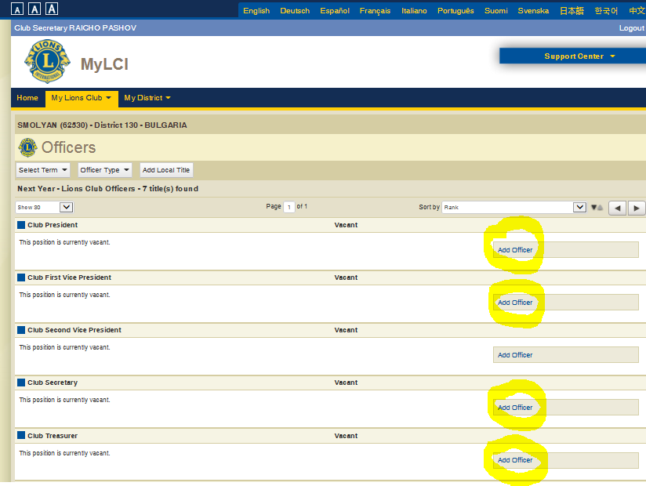
Важно !!! С оглед облекчената процедура и изискванията на Международната Конституция, моля регистрирайте новите клубни ръководства до 15-ти май.
- СЛЕД НАЧАЛОТО НА ЛАЙЪНС ГОДИНАТА (След 00:00 ч. на 01.07)

2,1 Новият президент/секретар попълва форма PU101, която може да бъде изтеглена от сайта на дистрикта (www.lions.bg) ; международния сайт или получена от Секретаря на Дистрикт 130. Важно е в нея да бъдат попълнени коректно (по записа в LCI) имената и членските номера на президент и секретар. Другите данни (тел, ел. поща могат да бъдат актуализирани).
2,2 Попълнената форма се подпечатва с клубния печат и се изпраща сканирана до Секретаря на Дистрикт 130, или до ДУ/ ВДУ, които подават информацията към LCI и към уеб мастера на Д130.
2,3 След период до 3 дни в международния сайт и в националния сайт, новите ръководства са въведени.
2,4 След вписването му като клубен офицер в международния сайт, всеки член на ръководството има достъп според позицията си, като може да си направи нова регистрация (ако няма такава), да ползва съществуващата си регистрация от предходна година (ако има) или да ползва съществуваща регистрация, като изиска нова парола (ако е регистриран преди, но не помни или иска да промени паролата си).

Регистрацията става от www.lionscluns.org MyLCI -
Заб!: Като Интернет браузер за LCI ползвайте Internet Explorer
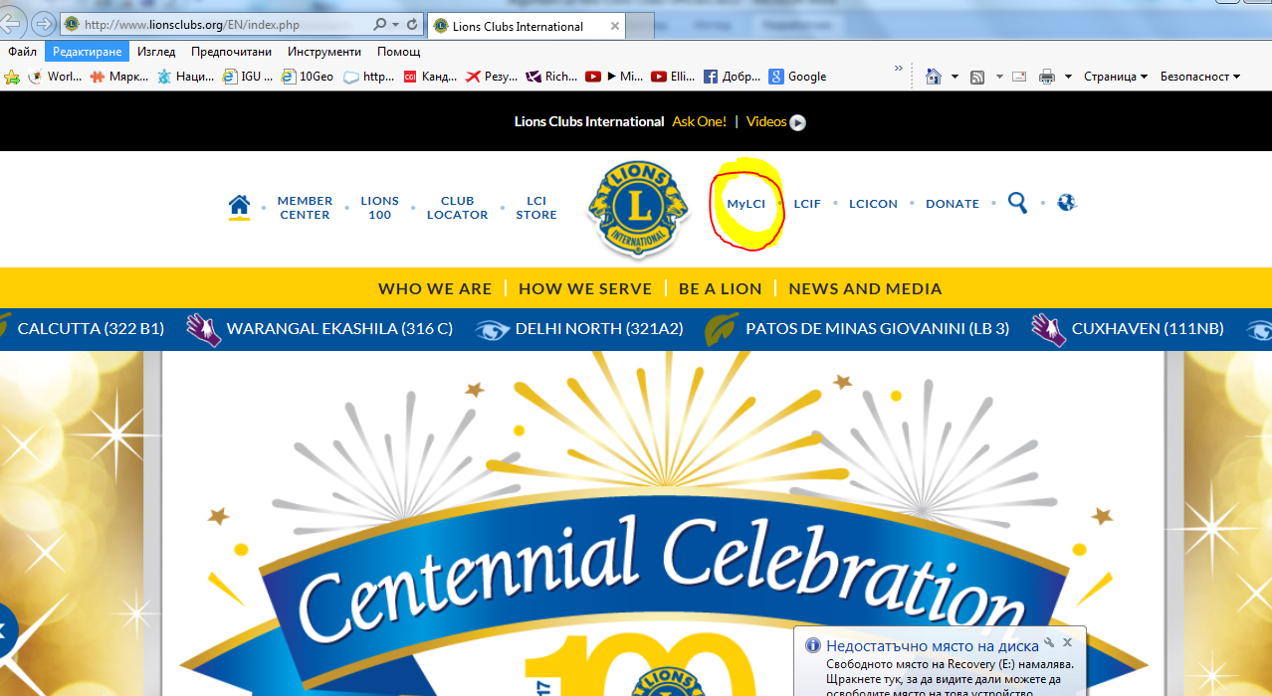
    - За нов потребител - изберете New User 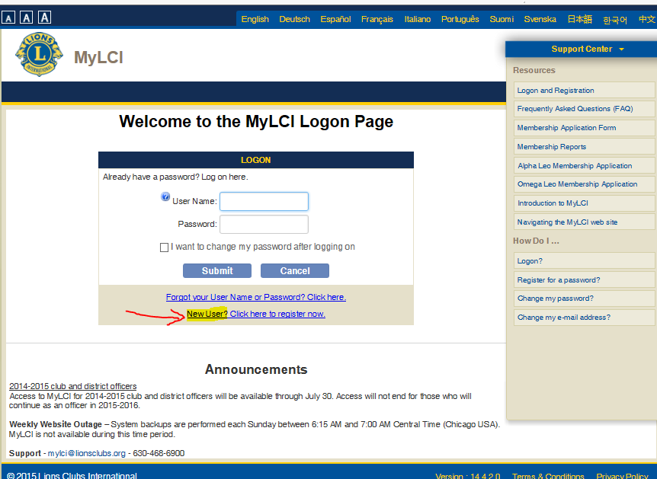
    - Въведете вашия членски номер, цифрите от картинката и потвърдете (submit)
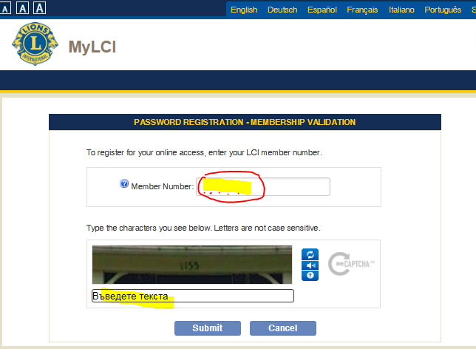
    - Попълнете ВНИМАТЕЛНО формата за идентификация. Раздел 1 – данните в него трябва да са абсолютно идентични с вашия запис в LCI, затова го изискайте от представителя на КДУ с който контактувате. Попълва се адрес (без град, дръжава, пощ. Код), име на клуба, собствено и фамилно име, дом/служ (не мобилен) телефонен №. Раздел 2 – потребителското име, парола и актуален е-mail за вход в системата. (Тук е-mail може да е различен от въведения в LCI). Раздел 3 – тайни въпроси – (добре е да ги запишете с отговорите, защото ще ви трябват при забравена парола). Раздел 4 – отмятане на съгласие и преглед. Потвърдете (submit).
Ако всичко е коректно, регистрацията е успешна. При неточност връща към мястото за корекция. Най-често това са разминаване на данните от раздел 1 или различни пароли от раздел 2. Въведете повторно формата и потвърдете. Така до успешна регистрация.
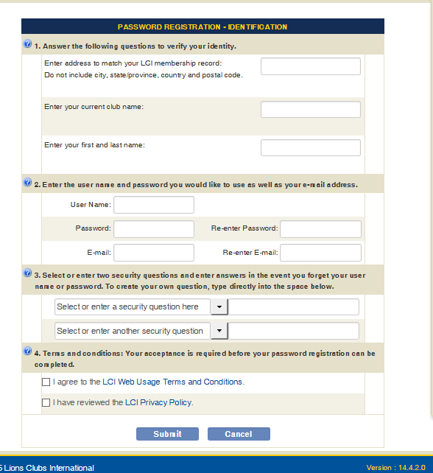
2,5 След регистрация на новото клубно ръководство в международния сайт, единствено президентът на клуба и клубния секретар имат права да актуализират членовете и да подават месечен отчет за членство и за дейности.

2,6 След стъпка 2,3 Президентът на клуба и секретаря на клуба могат да актуализират списъка на членовете в националния сайт www.lions.bg , както и директно да публикуват информация за клубни дейности или друга в сайта на дистрикта.

